Die Feier der Heiligen Woche (=Karwoche)

Nachdem uns alle öffentlichen Gottesdienste bis zum 19.04.2020 verboten sind, will ich Sie auf diesem Weg einladen – von Zuhause aus aber im Gebet verbunden mit der ganzen Kirche – die Heilige Woche bewusst zu begehen.
Ich werde für Sie in der Christuskirche vor Ort beten.
Lesen Sie die Texte und beten Sie mit. Bitten Sie den Heiligen Geist, dass er Ihnen erschließen möge was der Text sagt:

Des walte Gott Vater, Sohn und Heiliger Geist (bezeichne dich mit dem Zeichen des heiligen Kreuzes)

Herr, himmlischer König, du bist der Tröster, der Geist der Wahrheit. Du belebst und erfüllst alles. Darum komm nun auch zu mir. Belebe mich, erfülle mich und erschließe mir die Wahrheit der Heiligen Schrift, lass mich hören, was du zu sagen hast. Der du mit dem Vater und dem Sohn, ein wahrer Gott, lebst und regierst in Ewigkeit. Amen

Dann lies den Text
Als Hilfe können dir die Fragen dienen.

Zum Abschluss bete das Vater Unser

Palmsonntag um 10 Uhr
Jesus der König zieht ein (Mt 21, 1-11)

Voller Freude und Dankbarkeit empfangen die Menschen Jesus und jubeln ihm zu: Hosanna, dem Sohne Davids.
- Wo hat Jesus seinen Platz in meinem Leben? Wo in unserem Haus? Wie kann
ich mir Zeit für Jesus nehmen?
- Wie fühlt es sich an und wie zeigt es sich für mich oder andere, dass wir
Gott zujubeln, ihm danken?

Gründonnerstag um 18 Uhr
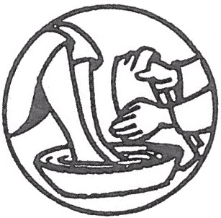
Jesus liebt seine Freunde (Joh 13, 1-15)

Jesu Sehnsucht ist es, mit seinen Freunden Mahl zu halten. Bei seinem letzten Abendmahl schenkt er Ihnen den Auftrag diese Freundschaft zu pflegen, Gottesdienst zu feiern und einander so zu lieben und einander zu dienen, wie er es uns vorgelebt hat.

- Mit welchen Menschen bin ich in Liebe verbunden? Wie diene ich Ihnen?
- Wie danke ich Gott, wenn wir miteinander Essen und Feiern?

Karfreitag um 10 Uhr
Es ist vollbracht (Joh 19, 16-30)

Jesus hat genug gelitten. Demütig und unter Schmerzen hat er sein Kreuz und unsere Leiden geschultert. Nun übergibt er seinen Geist in die Hände seines unendlich barmherzigen Vaters

- Welche Sorgen und Leiden will ich Gott in die Hände legen?
- Erbitten wir von Jesus Trost und Kraft für unsere Kreuz-Wege!

Karsamstag um 18 Uhr
Jesus ruht im Grab (Joh 19, 40-42)

Der geschundene und tote Leichnam Jesu wird in ein Grab gelegt. Er ruht in Frieden. Doch ist dieses Ruhen nur vorübergehend. Die ganze Kraft und Macht der Liebe soll sich bald zeigen.

- Kann ich die Ruhe und das Schweigen aushalten?
- Heute darf ich besonders auch an die Verstorbenen denken …

Ostersonntag um 10 Uhr
Das Grab ist leer: Jesus lebt! (Joh 20, 1-9)

Maria von Magdala will am ersten Tag der Woche ihrem Freund die letzte Ehre geben und um ihn trauern. Doch es kommt ganz anders als geplant: Das Grab ist leer! Die Trauer wandelt sich langsam in Freude, da er von den Toten auferstanden ist.

- Was ist derzeit in meinem Leben ganz anders, als geplant?
- Wem kann ich das unbegreifliche weiter sagen, welche Worte finden?

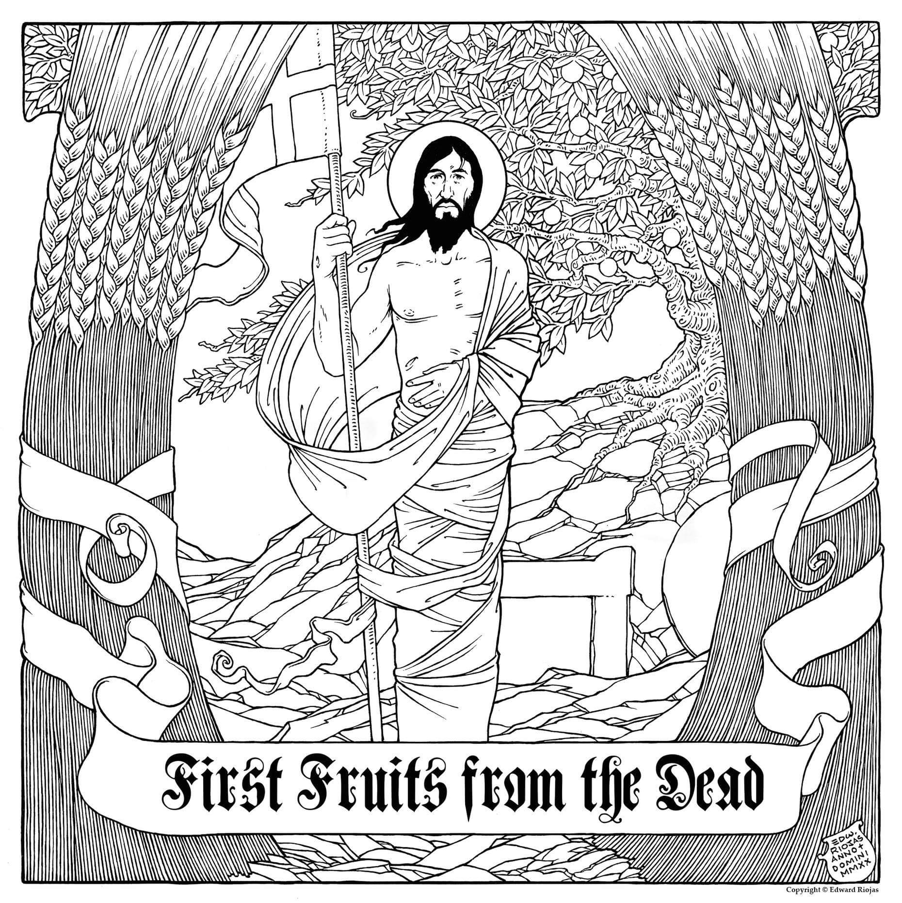
Jesus, der Erstling der Entshclafenen
(zum Ausmalen für Groß und Klein)

